**RCMc- Producent Przyczep Niezastąpionych w Budownictwie i Rolnictwie**

**Producent przyczep odgrywa kluczową rolę w dostarczaniu niezastąpionych narzędzi dla branży budowlanej i rolniczej. Przyczepy, które łączą w sobie wszechstronność i trwałość, są istotnym elementem w codziennych operacjach zarówno na placach budowy, jak i na polach uprawnych. W poniższym artykule przyjrzymy się roli i znaczeniu producentów przyczep w tych dwóch branżach oraz dowiemy się, dlaczego ich produkty są niezbędne w realizacji zadań.**

**Przyczepy Budowlane - Niesamowita Wydajność na Placu Budowy**

**Producent przyczep**, specjalizujący się w przyczepach budowlanych, dostarcza narzędzia, które przekładają się na wyjątkową wydajność na placach budowy. Przyczepy te pozwalają na efektywny transport materiałów budowlanych, narzędzi i maszyn, co jest niezastąpione w sektorze budowlanym. Dostępne są różne konfiguracje, od przyczep do przewozu narzędzi po duże jednostki specjalistyczne do przewozu koparek i innych ciężkich maszyn budowlanych. Producent przyczep dba o trwałość i bezpieczeństwo tych jednostek, co jest kluczowe w trudnych warunkach placu budowy.

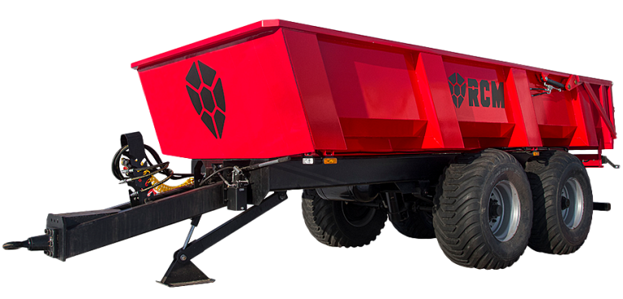

**Oferta Producenta Przyczep- Nie Tylko dla Budownictwa**

Przyczepy budowlane, które mogą być również wykorzystywane w rolnictwie, dostarcza rolnikom wszechstronne rozwiązania. Te przyczepy mogą być wykorzystywane do przewozu plonów, narzędzi rolniczych, a nawet zwierząt. Dzięki temu rolnicy mogą efektywniej zarządzać swoimi zasobami i zwiększyć wydajność swojej działalności. Produkty te są dostosowane do potrzeb zarówno rolnictwa jak i budownictwa, co świadczy o elastyczności i uniwersalności oferowanych rozwiązań.

Podsumowując, [producent przyczep](https://rcmc.pl/) odgrywa kluczową rolę w dostarczaniu narzędzi niezbędnych w branży budowlanej i rolniczej. Ich produkty pozwalają na efektywny transport i zarządzanie zasobami, co ma kluczowe znaczenie w tych dwóch branżach. Dzięki odpowiednio zaprojektowanym i wytrzymałym przyczepom, producent przyczep wspiera postęp w budownictwie i rolnictwie, a ich wszechstronne rozwiązania pozwalają na zaspokojenie różnorodnych potrzeb klientów.